Reto Python: de las Matemáticas al Código
Matemáticas Básicas · Actividad integradora

Nombre: JHON FREDY YARA PEDRAZA
Ficha: 3534440
Fecha: 08/09/2026

En las semanas 1 a 6 repasamos operaciones básicas, enteros, fracciones, porcentajes, potencias/raíces y álgebra básica. En álgebra vimos algo clave: una variable en matemáticas (la x de una ecuación) es la misma idea que una variable en programación (edad = 25).
En esta actividad vas a resolver, con código Python, los mismos tipos de problemas que ya resolviste a mano en las presentaciones.

Cómo usar este documento
- Escribe y prueba tu código en VSCode. Cuando funcione correctamente, cópialo dentro del recuadro correspondiente en este documento (usa fuente de código, ya viene lista en cada recuadro).
- Hay 6 estaciones, una por cada tema de las semanas 1 a 6. Cada estación tiene 3 niveles: Nivel 1 (básico), Nivel 2 (con condicionales) y Nivel 3 (reto tipo SENA, con función).
- Completa el código donde dice # TODO. No borres lo que ya está escrito como punto de partida.
- Si no llegas al Nivel 3 de todas las estaciones, no hay problema: avanza a tu ritmo. Lo importante es completar al menos el Nivel 1 y 2 de cada una.
- Al final hay un Reto integrador: un mini programa con menú que usa las funciones que construiste en el Nivel 3 de cada estación. Por eso conviene completarlos todos antes de llegar ahí.

Estación 1 — Operaciones básicas y una primera idea de enteros
Semana 1
Recuerda: en Python usamos +, -, *, / igual que en la calculadora, y input() para pedirle datos a la persona que usa el programa (siempre llega como texto, por eso se convierte con int() o float()).

Nivel 1
Pide dos números al usuario y muestra su suma, resta, multiplicación y división.
Tu código:
a = float(input("Escribe el primer número: "))
b = float(input("Escribe el segundo número: "))

# TODO: calcula e imprime la suma, la resta, la multiplicación y la división de a y b
# Ejemplo de formato esperado: "La suma es: 12.0"

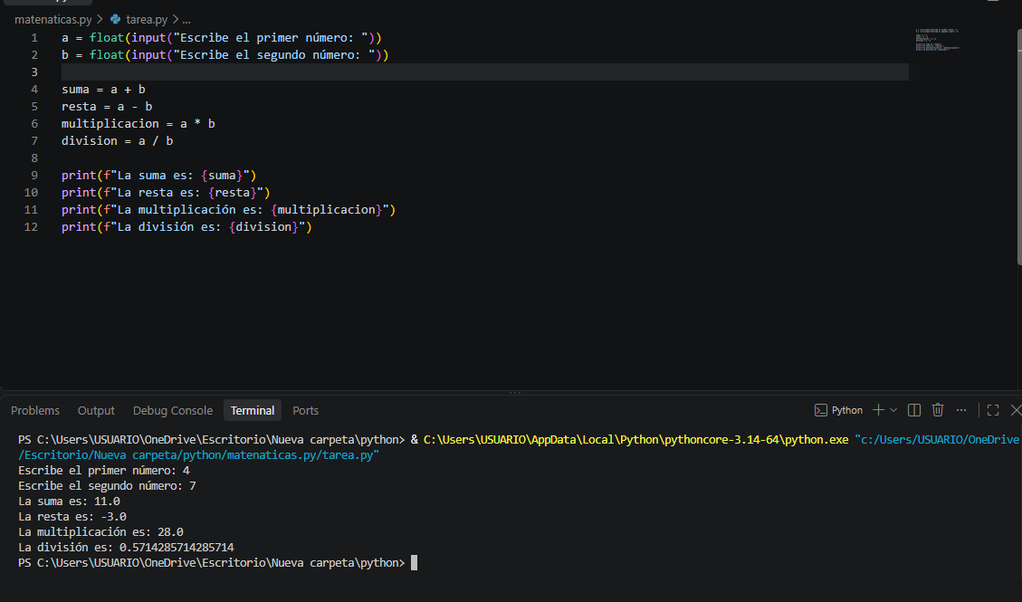

Nivel 2
Un sensor de un servidor registró que la temperatura pasó de una temperatura inicial a una temperatura final (pueden ser negativas). Calcula la diferencia y dile al usuario si la temperatura subió, bajó o se mantuvo igual.
Tu código:
temp_inicial = float(input("Temperatura inicial (°C): "))
temp_final = float(input("Temperatura final (°C): "))

diferencia = temp_final - temp_inicial

# TODO: usa if / elif / else para imprimir:
# - "Subió X grados" si diferencia > 0
# - "Bajó X grados" si diferencia < 0
# - "Se mantuvo igual" si diferencia == 0
# Pista: si diferencia es negativa, puedes usar abs(diferencia) para mostrarla en positivo

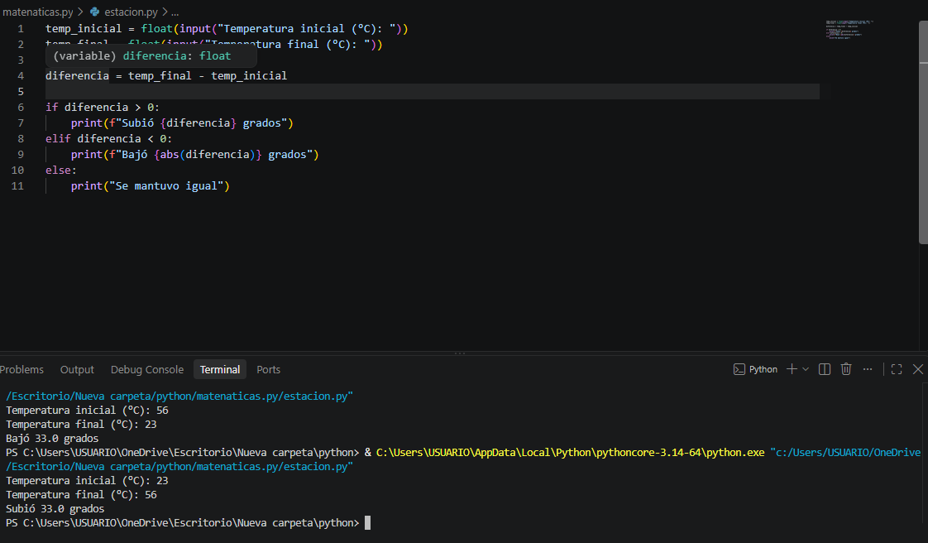

Nivel 3 — Reto tipo SENA: Mantenimiento de equipos
Una técnica cobra $40.000 fijos por visita, más $15.000 por cada hora de mantenimiento. Escribe una función costo_mantenimiento(horas) que reciba las horas trabajadas y devuelva el costo total. Luego pide las horas al usuario y muestra el resultado.
Tu código:
def costo_mantenimiento(horas):
# TODO: aplica la fórmula 40000 + 15000 * horas y devuelve (return) el resultado
pass

horas = float(input("¿Cuántas horas duró el mantenimiento? "))
# TODO: llama a costo_mantenimiento(horas) y muestra el resultado con print()

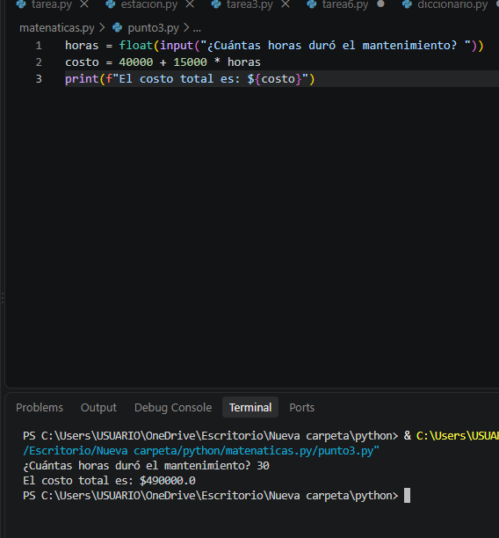

Estación 2 — Enteros, signos y jerarquía de operaciones
Semana 2
Buena noticia: Python respeta la misma jerarquía de operaciones que aprendiste (paréntesis, potencias, multiplicación/división, suma/resta). La potencia en Python se escribe con **, no con ^.

Nivel 1
Antes de ejecutar, calcula a mano qué crees que va a dar cada expresión. Luego complétalas en código y compara: 20 − 3² + 5 y 2 × (5 − 3)³
Tu código:
# Mi predicción para 20 - 3**2 + 5: ____
# TODO: escribe la expresión 20 - 3**2 + 5 dentro de un print()

# Mi predicción para 2 * (5 - 3)**3: ____
# TODO: escribe la expresión 2 * (5 - 3)**3 dentro de un print()

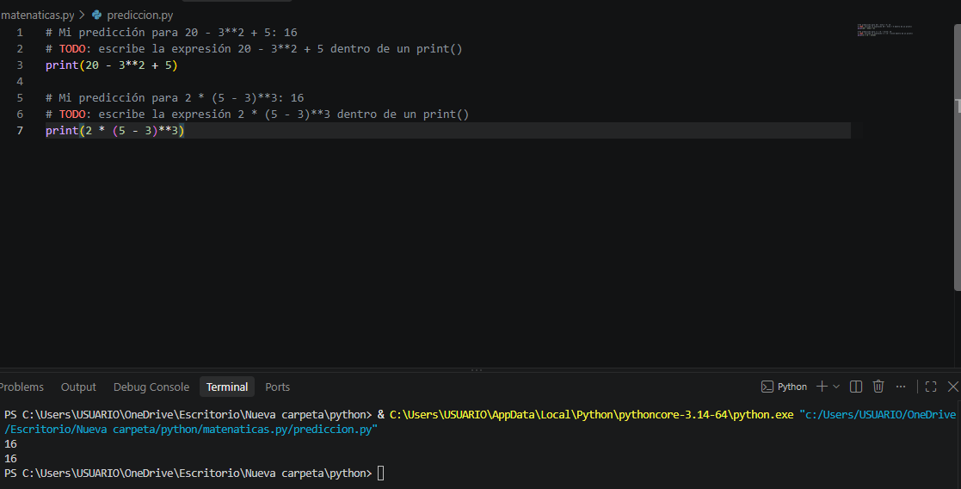Nivel 2
Saldo bancario: una cuenta tiene un saldo inicial (puede estar en descubierto, es decir, negativo). El usuario deposita un valor y luego retira otro. Calcula el saldo final y dile si la cuenta queda en descubierto (saldo negativo) o en positivo.
Tu código:
saldo_inicial = float(input("Saldo inicial (usa negativo si está en descubierto): "))
deposito = float(input("Valor a depositar: "))
retiro = float(input("Valor a retirar: "))

# TODO: calcula el saldo final (inicial + depósito - retiro)
# TODO: con if/else, imprime si el saldo final queda en descubierto o en positivo

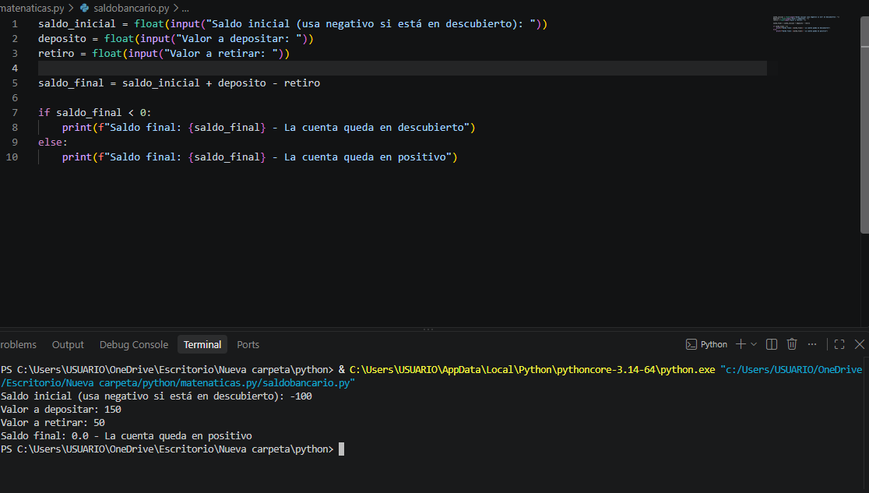

Nivel 3 — Reto tipo SENA: historial de movimientos
Escribe una función saldo_final(saldo_inicial, movimientos) donde movimientos es una lista de números (positivos = depósitos, negativos = retiros). La función debe recorrer la lista con un for y devolver el saldo final. Pruébala con: saldo_final(-45000, [120000, -30000, -20000])
Tu código:
def saldo_final(saldo_inicial, movimientos):
saldo = saldo_inicial
# TODO: recorre "movimientos" con un for y ve sumando cada valor a "saldo"
return saldo

resultado = saldo_final(-45000, [120000, -30000, -20000])
print("Saldo final:", resultado)

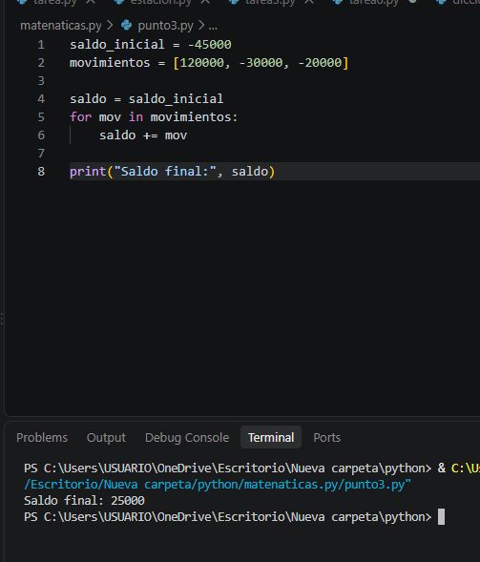

Estación 3 — Fracciones y decimales
Semana 3
En Python no necesitas nada especial para pasar de fracción a decimal: numerador dividido entre denominador, usando /, ya te da el decimal.

Nivel 1
Pide un numerador y un denominador, y muestra el resultado como decimal.
Tu código:
numerador = float(input("Numerador: "))
denominador = float(input("Denominador: "))

# TODO: calcula numerador / denominador y muestra el resultado
# TODO extra: ¿qué pasa si el denominador es 0? agrega un if que avise "denominador inválido"

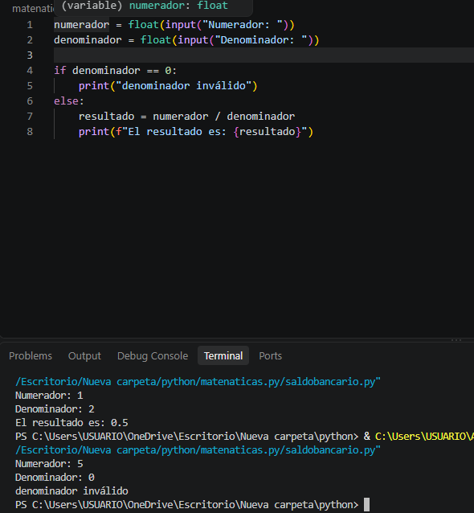
Nivel 2
Descuento con fracción: un producto tiene un precio y un descuento expresado como fracción (por ejemplo, 1/4 del precio). Calcula el valor del descuento y el precio final. Si el precio final queda por debajo de $10.000, imprime un aviso "precio muy bajo, revisar".
Tu código:
precio = float(input("Precio del producto: "))
num_desc = float(input("Numerador de la fracción de descuento: "))
den_desc = float(input("Denominador de la fracción de descuento: "))

# TODO: calcula la fracción de descuento (num_desc / den_desc)
# TODO: calcula el valor del descuento (precio * fracción) y el precio final (precio - descuento)
# TODO: si el precio final es menor a 10000, imprime "precio muy bajo, revisar"

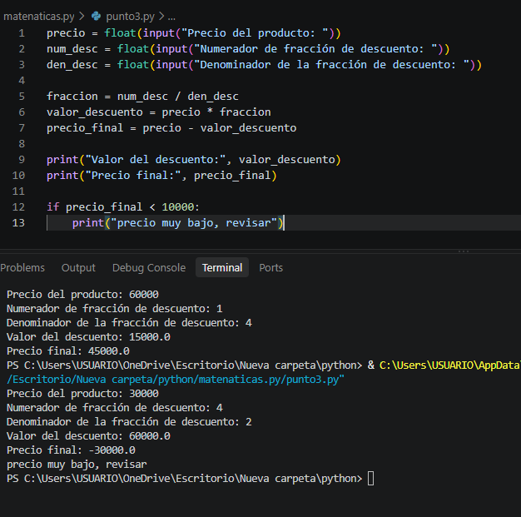

Nivel 3 — Reto tipo SENA: reparto de un archivo
Un desarrollador debe repartir 2/3 de un archivo de 900 MB entre 3 servidores en partes iguales. Escribe una función mb_por_servidor(tamano_mb, fraccion, num_servidores) que devuelva cuántos MB recibe cada servidor.
Tu código:
def mb_por_servidor(tamano_mb, fraccion, num_servidores):
# TODO: calcula cuántos MB representa la fracción del archivo total
# TODO: divide ese total entre el número de servidores y devuélvelo (return)
pass

resultado = mb_por_servidor(900, 2/3, 3)
print("MB por servidor:", resultado)

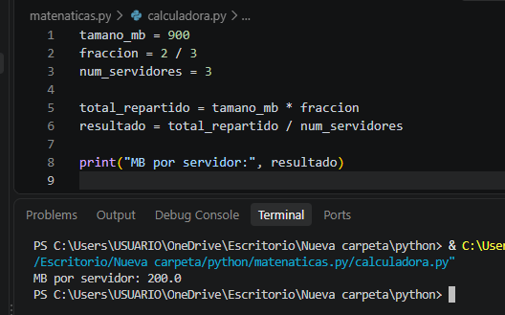

Estación 4 — Porcentajes
Semana 4
Recuerda: un porcentaje es "de cada 100". Para usarlo en una operación, se divide entre 100 (15% = 0.15).

Nivel 1
Pide un precio y un porcentaje de descuento, y muestra cuánto se paga.
Tu código:
precio = float(input("Precio: "))
porcentaje_descuento = float(input("Porcentaje de descuento (por ejemplo 15): "))

# TODO: calcula el valor del descuento (precio * porcentaje_descuento / 100)
# TODO: calcula e imprime el precio final (precio - descuento)

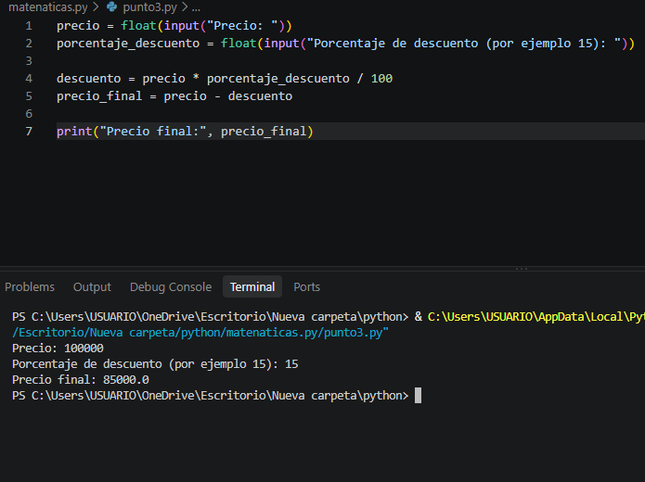

Nivel 2
Avance de un proyecto: un proyecto tiene un número total de tareas y un número de tareas completadas. Calcula el porcentaje de avance. Si es mayor o igual a 80%, imprime "proyecto casi listo"; si está entre 40% y 79%, imprime "proyecto en curso"; si es menor a 40%, imprime "proyecto en etapa inicial".
Tu código:
total_tareas = float(input("Total de tareas: "))
tareas_completadas = float(input("Tareas completadas: "))

# TODO: calcula el porcentaje de avance (tareas_completadas / total_tareas * 100)
# TODO: usa if/elif/else para clasificar el proyecto según las reglas de arriba

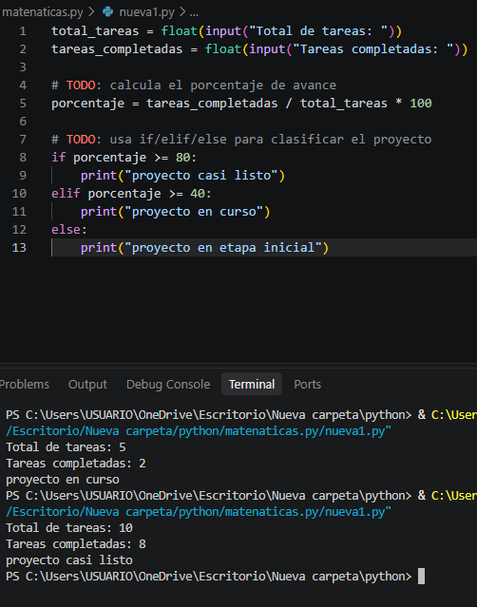

Nivel 3 — Reto tipo SENA: pruebas automatizadas
En una empresa de software, de un total de pruebas automatizadas, algunas pasaron y otras no. Escribe una función resumen_pruebas(total, exitosas) que devuelva el porcentaje de éxito, y luego calcula cuántas pruebas exitosas habría si ese porcentaje sube 10 puntos adicionales. Usa total = 150, exitosas = 108.
Tu código:
def resumen_pruebas(total, exitosas):
# TODO: calcula y devuelve el porcentaje de éxito (exitosas / total * 100)
pass

total = 150
exitosas = 108
porcentaje = resumen_pruebas(total, exitosas)
print("Porcentaje de éxito actual:", porcentaje, "%")

# TODO: si el porcentaje sube 10 puntos (porcentaje + 10), ¿cuántas pruebas exitosas serían?
# Pista: nuevas_exitosas = (porcentaje + 10) / 100 * total

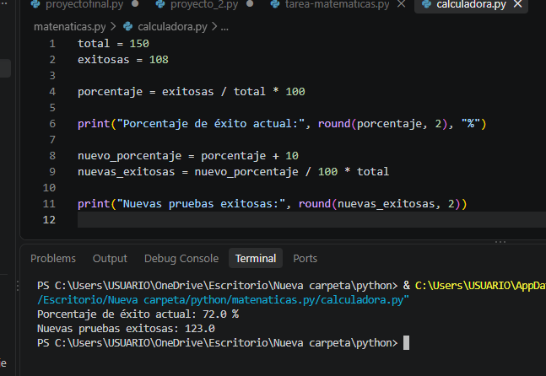

Estación 5 — Potencias y raíces
Semana 5
En Python, la potencia se escribe con ** (por ejemplo, 9 ** 2). Para la raíz cuadrada necesitamos importar el módulo math y usar math.sqrt(...).

Nivel 1
Un cuadrado tiene un lado dado por el usuario. Calcula su área.
Tu código:
lado = float(input("Lado del cuadrado (cm): "))

# TODO: calcula el área (lado ** 2) y muéstrala

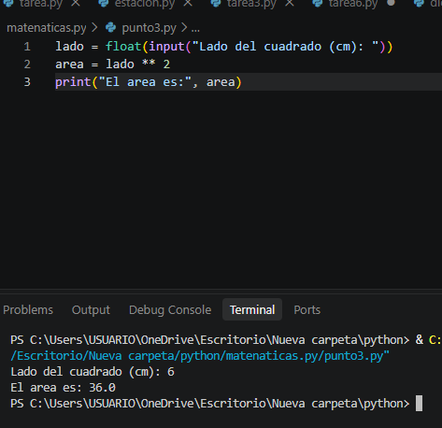

Nivel 2
Raíz como inversa: un terreno cuadrado tiene un área dada. Calcula cuánto mide cada lado. Si el área es negativa (dato inválido), imprime un mensaje de error en vez de calcular la raíz.
Tu código:
import math

area = float(input("Área del terreno (m²): "))

# TODO: si area es negativa, imprime "área inválida"
# TODO: si no, calcula el lado con math.sqrt(area) y muéstralo

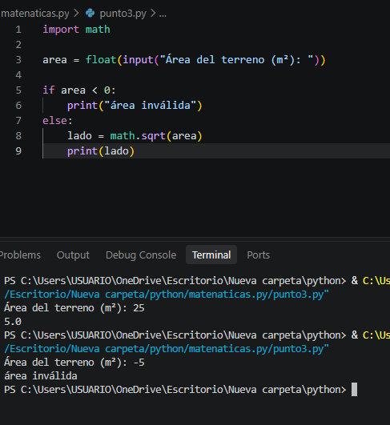

Nivel 3 — Reto tipo SENA: ícono de una app
El ícono cuadrado de una aplicación tiene un área en píxeles cuadrados. Escribe una función analizar_icono(area_px) que calcule el lado del ícono y también el valor del lado elevado al cubo (para una versión de alta resolución), y devuelva ambos resultados. Pruébala con area_px = 324.
Tu código:
import math

def analizar_icono(area_px):
lado = math.sqrt(area_px)
# TODO: calcula lado_cubo (lado elevado al cubo, lado ** 3)
# TODO: devuelve lado y lado_cubo (return lado, lado_cubo)

lado, lado_cubo = analizar_icono(324)
print("Lado del ícono:", lado, "px")
print("Lado al cubo (alta resolución):", lado_cubo)

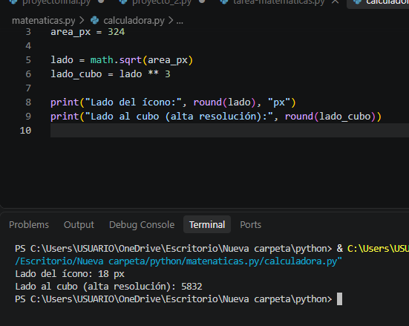

Estación 6 — Álgebra básica: variables y ecuaciones
Semana 6
Aquí está la conexión más directa con la programación: una variable algebraica como x es exactamente la misma idea que una variable de Python como edad = 25. Y una expresión algebraica como 3x + 2y − 4 se evalúa igual que una operación con variables en tu código.

Nivel 1
Evaluar una expresión: la expresión algebraica es 2x + 3y − 5. Pide los valores de x y y al usuario y evalúa la expresión.
Tu código:
x = float(input("Valor de x: "))
y = float(input("Valor de y: "))

# TODO: calcula el resultado de 2x + 3y - 5 usando las variables x, y
# TODO: imprime el resultado

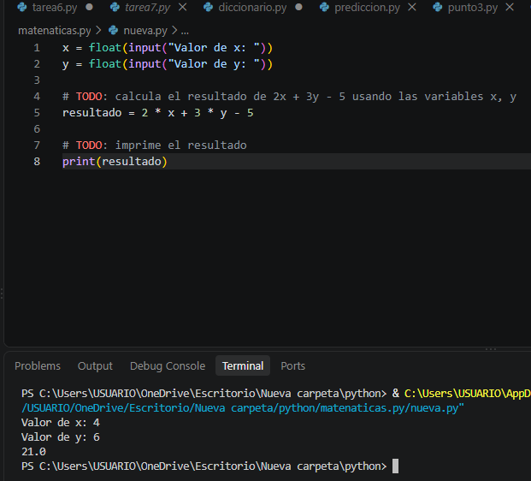

Nivel 2
Resolver una ecuación de un paso: la ecuación es x + b = c. El usuario ingresa b y c; tu programa debe despejar x (recuerda: lo que suma pasa restando) y mostrarlo, además de comprobar el resultado.
Tu código:
b = float(input("Valor de b: "))
c = float(input("Valor de c: "))

# TODO: despeja x (x = c - b) y muéstralo
# TODO: comprueba imprimiendo x + b y verificando que da c

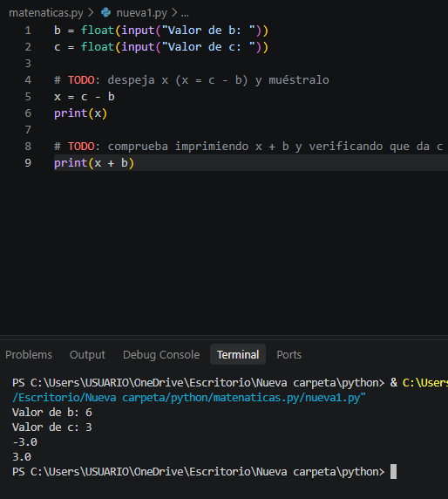

Nivel 3 — Reto tipo SENA: ecuación de dos pasos
La ecuación es ax + b = c. Escribe una función resolver_ecuacion(a, b, c) que devuelva el valor de x. Ten en cuenta: si a es 0, no se puede dividir — la función debe devolver None y avisar con un mensaje. Pruébala con a=3, b=4, c=19.
Tu código:
def resolver_ecuacion(a, b, c):
if a == 0:
print("No se puede resolver: a no puede ser 0")
return None
# TODO: despeja x en dos pasos: primero (c - b), luego divide entre a
# TODO: devuelve el valor de x

resultado = resolver_ecuacion(3, 4, 19)
print("x =", resultado)

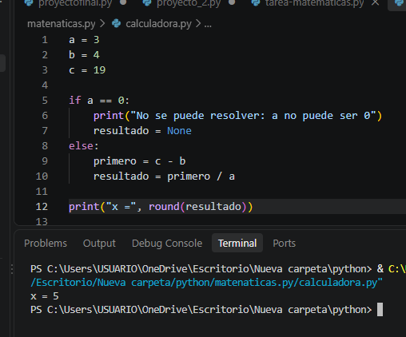

Reto integrador: Calculadora del trimestre
Para cerrar, vas a construir un programa con menú que le permita al usuario elegir qué tipo de cálculo quiere hacer, usando las funciones que ya construiste en el Nivel 3 de cada estación. Antes de continuar, asegúrate de haber completado: costo_mantenimiento, saldo_final, mb_por_servidor, resumen_pruebas, analizar_icono y resolver_ecuacion.
Tu código:
def mostrar_menu():
print("\n--- Calculadora del trimestre ---")
print("1. Costo de mantenimiento")
print("2. Saldo final de una cuenta")
print("3. Reparto de un archivo entre servidores")
print("4. Resumen de pruebas automatizadas")
print("5. Analizar ícono de una app")
print("6. Resolver una ecuación ax + b = c")
print("0. Salir")

opcion = None
while opcion != "0":
mostrar_menu()
opcion = input("Elige una opción: ")

if opcion == "1":
horas = float(input("Horas de mantenimiento: "))
print("Costo:", costo_mantenimiento(horas))
elif opcion == "2":
# TODO: pide el saldo inicial y arma una lista de movimientos, luego llama a saldo_final
pass
elif opcion == "3":
# TODO: pide tamaño del archivo, fracción y número de servidores, llama a mb_por_servidor
pass
elif opcion == "4":
# TODO: pide total y exitosas, llama a resumen_pruebas
pass
elif opcion == "5":
# TODO: pide el área del ícono, llama a analizar_icono
pass
elif opcion == "6":
# TODO: pide a, b, c, llama a resolver_ecuacion
pass
elif opcion == "0":
print("¡Hasta la próxima!")
else:
print("Opción no válida, intenta de nuevo.")

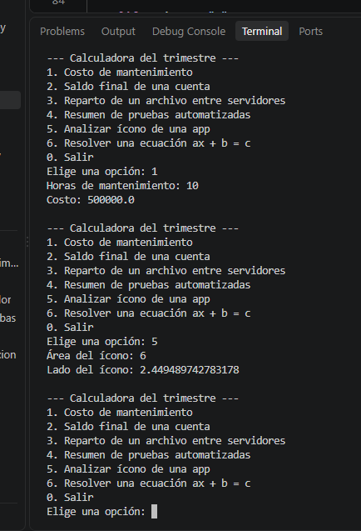

Autoevaluación
☐ Completé el Nivel 1 de las 6 estaciones
☐ Completé el Nivel 2 de las 6 estaciones
☐ Completé el Nivel 3 (funciones) de al menos 4 estaciones
☐ Completé el reto integrador (calculadora del trimestre)
☐ Puedo explicar con mis palabras por qué una variable algebraica y una variable de Python son la misma idea

Reto Python: de las Matemáticas al Código
Módulo 8 · Lógica matemática y cierre creativo (continuación del entregable del trimestre)
Nombre: JHON FREDY YARA PEDRAZA
Ficha: 3534440
Fecha:

Esta parte continúa la actividad de Python del trimestre: ya viste operaciones básicas, enteros, fracciones, porcentajes,
potencias/raíces y álgebra. Ahora vas a aplicar el mismo enfoque a la lógica matemática, y vas a cerrar con un problema
propio.

Cómo usar este documento.
• Escribe y prueba tu código en VSCode. Cuando funcione correctamente, cópialo dentro del recuadro correspondiente en
este documento (usa fuente de código, ya viene lista en cada recuadro).

• La Estación 7 tiene 3 niveles: Nivel 1 (básico), Nivel 2 (con operadores lógicos) y Nivel 3 (reto tipo SENA, con
función).

• Completa el código donde dice # TODO. No borres lo que ya está escrito como punto de partida.
Estación 7 — Lógica matemática básica: proposiciones y operadores
booleanos
Módulo 8.
Una proposición lógica es una afirmación que es verdadera o falsa, nunca las dos cosas. En Python esto es exactamente el
tipo bool: cualquier comparación (==, &gt;, &lt;, etc.) devuelve True o False. Los conectores que ya viste (negación, conjunción,
disyunción, condicional) son los operadores not, and, or y la instrucción if que ya usaste en las estaciones anteriores

Nivel 1
Pide un número al usuario y evalúa dos proposiciones sobre él: &quot;el número es par&quot; y &quot;el número es mayor que 10&quot;. Muestra el
valor de verdad (True o False) de cada una.
Tu código:
numero = float(input(&quot;Escribe un número: &quot;))
es_par = (numero % 2 == 0)
es_mayor_que_10 = numero &gt; 10
# TODO: imprime &quot;es_par&quot; junto con un mensaje, por ejemplo: &quot;¿Es par?&quot;, es_par
# TODO: imprime &quot;es_mayor_que_10&quot; junto con un mensaje

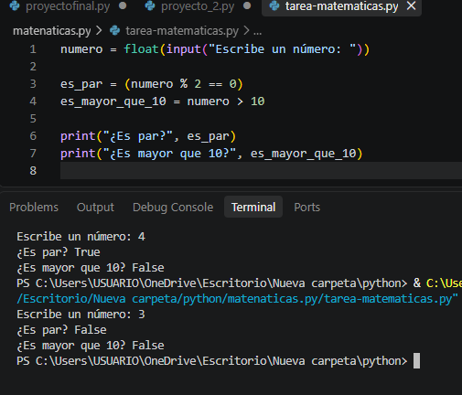

Nivel 2
Usando las dos proposiciones del Nivel 1 (es_par, es_mayor_que_10), aplica los tres conectores lógicos de Python: not
(niega una proposición), and (conjunción: verdadera solo si ambas lo son) y or (disyunción: verdadera si al menos una lo es).
Imprime los tres resultados.
Tu código:

numero = float(input(&quot;Escribe un número: &quot;))
es_par = (numero % 2 == 0)
es_mayor_que_10 = numero &gt; 10
# TODO: imprime la negación de es_par (usa not)
# TODO: imprime la conjunción de es_par y es_mayor_que_10 (usa and)
# TODO: imprime la disyunción de es_par y es_mayor_que_10 (usa or)

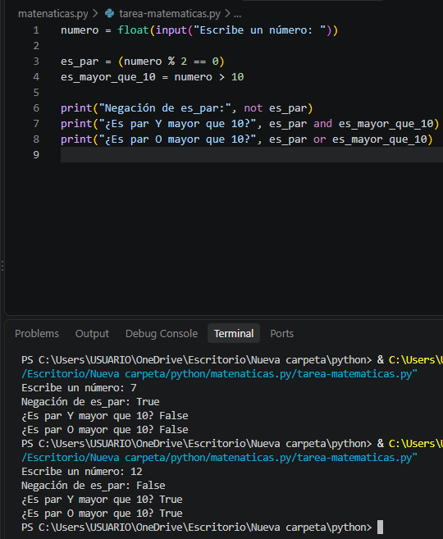

Nivel 3 — Reto tipo SENA: sistema de acceso
Un sistema de acceso permite entrar SI (usuario_activo) Y (contraseña_correcta). Además, un visitante puede entrar si tiene
cédula O tiene invitación. Escribe una función verificar_acceso(usuario_activo, contrasena_correcta) que use and, y otra
función verificar_visitante(tiene_cedula, tiene_invitacion) que use or. Ambas deben devolver True o False.
Tu código:
def verificar_acceso(usuario_activo, contrasena_correcta):
# TODO: devuelve True solo si ambas condiciones son verdaderas (usa and)
pass
def verificar_visitante(tiene_cedula, tiene_invitacion):
# TODO: devuelve True si al menos una condición es verdadera (usa or)
pass
print(verificar_acceso(True, False))
print(verificar_visitante(False, True))

Reto integrador: Calculadora del trimestre
Para cerrar, vas a construir un programa con menú que le permita al usuario elegir qué tipo de cálculo quiere hacer, usando
las funciones que ya construiste en el Nivel 3 de cada estación. Antes de continuar, asegúrate de haber completado:
costo_mantenimiento, saldo_final, mb_por_servidor, resumen_pruebas, analizar_icono, resolver_ecuacion y verificar_acceso.
Tu código:
def mostrar_menu():
print(&quot;\n--- Calculadora del trimestre ---&quot;)
print(&quot;1. Costo de mantenimiento&quot;)
print(&quot;2. Saldo final de una cuenta&quot;)
print(&quot;3. Reparto de un archivo entre servidores&quot;)
print(&quot;4. Resumen de pruebas automatizadas&quot;)
print(&quot;5. Analizar ícono de una app&quot;)
print(&quot;6. Resolver una ecuación ax + b = c&quot;)
print(&quot;7. Verificar acceso (lógica)&quot;)
print(&quot;0. Salir&quot;)

opcion = None
while opcion != &quot;0&quot;:
mostrar_menu()
opcion = input(&quot;Elige una opción: &quot;)

if opcion == &quot;1&quot;:
horas = float(input(&quot;Horas de mantenimiento: &quot;))
print(&quot;Costo:&quot;, costo_mantenimiento(horas))
elif opcion == &quot;2&quot;:
# TODO: pide el saldo inicial y arma una lista de movimientos, luego llama a
saldo_final
pass
elif opcion == &quot;3&quot;:
# TODO: pide tamaño del archivo, fracción y número de servidores, llama a
mb_por_servidor
pass
elif opcion == &quot;4&quot;:
# TODO: pide total y exitosas, llama a resumen_pruebas
pass
elif opcion == &quot;5&quot;:
# TODO: pide el área del ícono, llama a analizar_icono
pass
elif opcion == &quot;6&quot;:
# TODO: pide a, b, c, llama a resolver_ecuacion
pass
elif opcion == &quot;7&quot;:
# TODO: pide si el usuario está activo y si la contraseña es correcta (si/no),
# convierte a True/False y llama a verificar_acceso
pass
elif opcion == &quot;0&quot;:
print(&quot;¡Hasta la próxima!&quot;)
else:
print(&quot;Opción no válida, intenta de nuevo.&quot;)

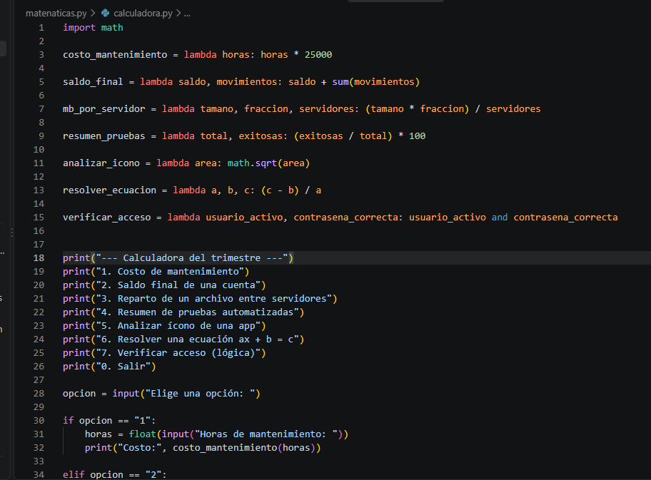
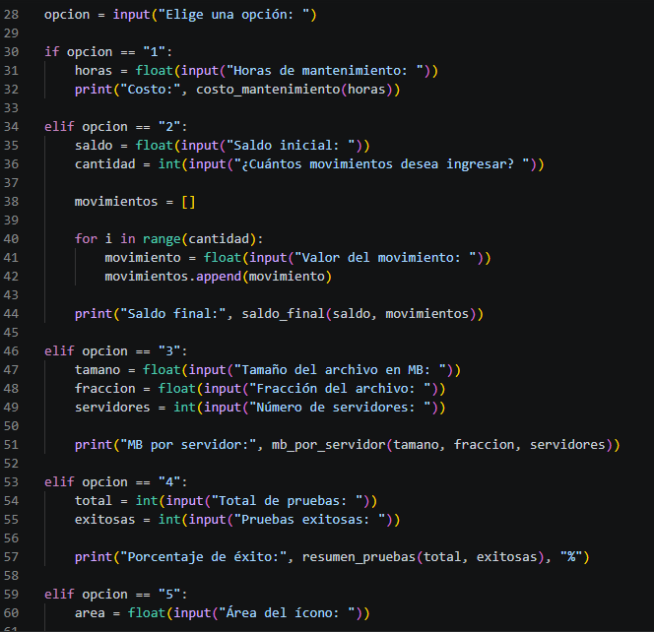

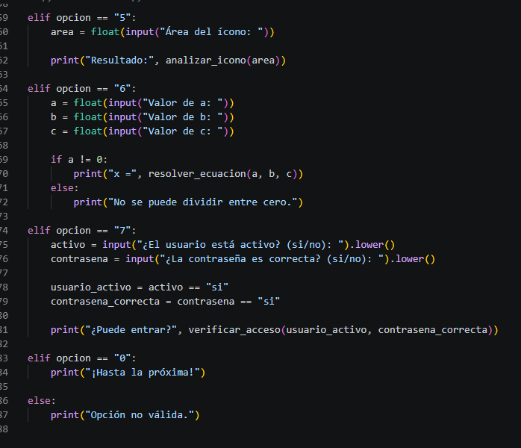

Reto creativo: tu propio problema
Para cerrar el trimestre, en vez de resolver un problema que ya está escrito, vas a inventar el tuyo. Sigue estos pasos:
• Elige un contexto de tu propia vida, tu carrera o algo que te interese (no tiene que ser sobre computadores ni negocios:
puede ser deporte, cocina, música, tu casa, tu familia, etc.).
• Tu problema debe combinar al menos dos temas distintos de los que viste en el trimestre (por ejemplo: porcentajes +
lógica, o álgebra + potencias). Anota cuáles usaste.
• Escribe el enunciado de tu problema con tus propias palabras y con tus propios números. No copies los ejemplos de esta
guía ni el problema de un compañero — cada persona entrega un reto distinto.
• Resuelve tu problema con tu propio código Python, usando lo que aprendiste (variables, condicionales, funciones,
operadores lógicos, etc.) y muestra el resultado con print().
• Al inicio de tu código, dentro de un comentario, escribe tu enunciado y qué temas usaste (así queda claro qué problema
resolviste, sin necesidad de explicarlo aparte).
Tu código:
# Mi problema:
# (escribe aquí tu enunciado, con tus propios datos y números)
#
# Temas que usé: ___________ y ___________
# TODO: escribe aquí tu código Python que resuelve tu propio problema

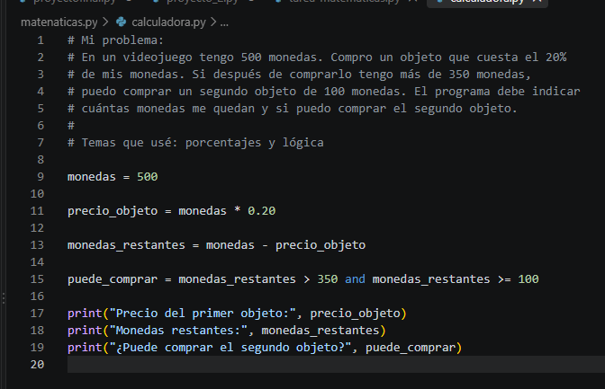

Autoevaluación
☐ Completé el Nivel 1 y 2 de la Estación 7 (lógica)
☐ Completé el Nivel 3 (función) de la Estación 7
☐ Diseñé y resolví mi propio reto creativo, distinto al de mis compañeros

Glosario rápido del trimestre
Referencia de todo lo que has usado en Python durante el trimestre.
• Operadores aritméticos: + - * / ** (potencia)
• Comparadores: == != &gt; &lt; &gt;= &lt;=
• Operadores lógicos: not (no) and (y) or (o)
• Entrada y conversión: input() float() int()
• Condicionales: if elif else
• Repetición: for ... in ... while
• Funciones: def nombre(parámetros): ... return valor
• Módulo math: import math math.sqrt(x)

